STICHTING STEUNFONDS
DE LICHTENBERG / NIJENSTEDE / ST. ELISABETH

Communicatiebeleid LNE v2

Bestandsnaam: Communicatiebeleidlnev2.docx
Versie: 2
Status: vastgesteld
Vastgesteld op:

Productiedatum
INHOUDSOPGAVE
1. Grondslag 3
1.1 Algemeen 3
1.2 De naam van de Stichting in de externe communicatie 3
1.3 Missie en visie 3
1.4 De positionering van de stichting 4
2. Communicatieve doelgroepen 5
2.1 Potentiële contribuanten: 5
2.2 Algemeen publiek: 5
2.3 Overtuigingsgroepen 5
3. Richtlijnen communicatiemiddelen 6
4. Persoonlijke gesprekken 6
5. De site 6
6. Interviews 6
6.1 Algemene richtlijnen interview 6
7. Poster 8
8. Huisstijl 8
9. Personenregistratiesysteem 9

Grondslag

  - Algemeen
Dit communicatiebeleid is een deel van het algemene beleid van de Stichting. Het is een vastlegging en uitwerking van het beleid-zoals-al-in-uitvoering. Dit communicatiebeleid heeft als oogmerk het kader te vormen voor alle communicatieve uitingen van de stichting.
Het bestuur is zich ervan bewust dat een goede externe communicatie van belang is voor het realiseren van de doelstellingen van de stichting.
  - De naam van de Stichting in de externe communicatie
Het bestuur acht de statutaire naam van de stichting te technisch voor gebruik in de externe communicatie. Het bestuur kiest voor de naam: Vriendenstichting LNE. Deze naam wordt gevoerd in alle communicatie uitingen.
N.B. Dit kan geen handelsnaam zijn omdat de stichting geen onderneming is.
  - Missie en visie
De missie brengt in compacte vorm onder woorden waarvoor de stichting staat. Deze missie is de basis voor de externe communicatie.
De missie luidt:
De Vriendenstichting helpt alle bewoners van De Lichtenberg, Nijenstede
en St. Elisabeth, om hun verblijf aldaar aangenaam te maken door financieel
mogelijk te maken wat door de overheid niet wordt vergoed. Zij doet dat
zonder onderscheid te maken naar persoon, aard of geloof.

De visie brengt een voorspelling in kaart van de toekomst en helpt met doelen te bereiken.

De visie luidt:
De Vriendenstichting koestert een diepgeworteld engagement voor het streven naar inclusieve zorg en welzijn voor alle bewoners van De Lichtenberg, Nijenstede en St. Elisabeth. We zijn toegewijd aan het vervullen van onze missie door middel van continue inspanning om financiële middelen te vergaren, zodat we kunnen blijven voorzien in wat door de overheid niet wordt vergoed. We zien een toenemende druk op de traditionele zorgverlening in woonfaciliteiten. De stijgende kosten resulteren in een schaarste en dreigen het kleine geluk dat zo cruciaal is, te ondermijnen. We erkennen de urgentie om deze uitdagingen aan te gaan en zijn vastberaden om door te gaan met onze missie, wetende dat ons werk nu meer dan ooit van onschatbare waarde is. Samen zullen we blijven streven naar een toekomst waarin zorg en welzijn voor iedereen toegankelijk en van hoge kwaliteit zijn.

De positionering van de stichting
De positionering van de Stichting betreft de keuze hoe de stichting zich verhoudt tot Beweging 3.0.

Deze positie is:
We willen gezien worden door onze sponsoren, de mensen en organisaties die ons te steunen, als directe verbinding tussen hen en de bewoners. Om die directe verbinding te onderstrepen kiezen we voor een zelfstandige identiteit, die te onderscheiden is van die van Beweging 3.0.

Communicatieve doelgroepen
In de omgeving van onze stichting onderkennen we vele personen waarmee we willen communiceren. Vanuit communicatief oogpunt worden deze personen in groepen ingedeeld en als groep benaderd. Binnen het bestuur is een toedeling van deze groepen gemaakt en er zijn richtlijnen opgesteld.
Het bestuur onderscheidt de volgende groepen, verantwoordelijkheden en richtlijnen:
  - Potentiële contribuanten:
- bedrijven die producten leveren met korting
- donateurs
- potentiële donateurs
Verantwoordelijk voor de communicatie: Herman Beens

Richtlijnen:
- benadering op persoonlijke basis
- de site dient te ondersteunen

  - Algemeen publiek:
- Amersfoortse bevolking
Verantwoordelijk voor de communicatie: Ben Vial
- Amersfoortse pers
Verantwoordelijk voor de communicatie: Arnoud van Walsem
- Amersfoortse politiek
Verantwoordelijk voor de communicatie: Herman Beens

Richtlijnen:
- als doel ten aanzien van het algemene publiek geldt dat de naamsbekendheid van het steunfonds dient te worden vergroot
- benadering via artikelen in de media
- onderhouden van een relatie met Amersfoortse journalisten
- de site dient te ondersteunen
  - Overtuigingsgroepen
- kerken
- families cliënten
- service clubs
Verantwoordelijk voor de communicatie: Arnoud van Walsem

Richtlijnen:
- nader te bepalen

DE GEKOZEN communicatiemiddelen
De externe communicatie maakt gebruik van de volgende communicatiemiddelen:
- persoonlijke gesprekken
- interviews
- de poster
- de ANBI-publicaties
- de site LNE
- de huisstijl
- personenregistratiesysteem

Voor deze middelen gelden eisen en richtlijnen. Deze zijn hierna weergegeven.

- Persoonlijke gesprekken
Geen eisen en richtlijnen
- De site
De eisen die gelden voor de site zijn:
- de site moet visueel zijn ingericht. De achterliggende gedachte is dat “men”
geen tijd neemt om te lezen.
- de site heeft een koppeling met de site van Beweging 3.0
- de site heeft een donatievoorziening zoals bijvoorbeeld Tikkie.
- de site heeft een QR-code met een rechtstreekse link naar donatiemogelijkheid
- de site moet voldoen aan de eisen in kader van ANBI
- Interviews
Interviews hebben een hoog gehalte aan “human interest”.
Potentieel personen om te interviewen:
- zorgmedewerkers
- bewoners.
- interviews dienen onder de aandacht te komen van de doelgroepen om effectief te
worden.

6.1 Algemene richtlijnen interview
- Bereid je voor met een vragenlijst of topiclijst en bedenk wat je met het interview wil bereiken
- Leg verslag van je interview: aantekeningen maken of audio opnemen (met toestemming)
- Meer luisteren dan praten
- Houd een open houding, stel duidelijke vragen en wees vriendelijk in formuleringen
- Vermijd jargon en beladen termen
- Let op lichaamstaal. Voelt iemand zich ongemakkelijk, wordt hij/zij boos/verdrietig/blij?
- Vraag of de geïnterviewde anoniem wil blijven
- Zoek een prettige, niet afleidende plek om het interview af te nemen
- Blijf glimlachen, positief en heb plezier!
- Bedank de geïnterviewde na afloop en laat weten wanneer het interview zichtbaar zal zijn (indien van toepassing).

Vermijd:
- Lange vragen
- Dubbelzinnige of meerledige vragen
- Vragen met vaktermen
- Sturende vragen
Interview met zorgmedewerker
- Start met een introductie: wie ben je en waarom doe je dit interview?
- Begin met algemene, simpele basisvragen om het gesprek te beginnen.
- Start met: hoe gaat het met u?
- Stel open vragen: start de vraag met een vraagwoord als waarom, wanneer, hoe, wat wie. De medewerker wordt uitgenodigd tot nadenken, blootgeven en uitweiden.
- Luister goed en vraag door wanneer je merkt dat de medewerker hier meer over te zeggen heeft.
- Vraag naar voorbeelden
- Benoem emoties

Interview met bewoners
- Start met jezelf voorstellen en waarom je dit interview doet.
- Begin met algemene, simpele basisvragen om het gesprek te beginnen.
  - Start met: hoe gaat het met u? Merk je dat het niet goed met de bewoner gaat, en hij/zij een slechte dag heeft? Wellicht is een ander interviewmoment beter.
- Stel open vragen: start de vraag met een vraagwoord als waarom, wanneer, hoe, wat wie. De bewoner wordt uitgenodigd tot nadenken, blootgeven en uitweiden.
- Stel eenvoudige vragen: kort, direct en eenvoudig.
- Luister goed en wacht totdat de bewoner begint met antwoorden, ga vooral niet haasten.
- Om misverstanden te voorkomen: stel vragen ter verheldering:
  - Begrijpt u wat ik zeg?
  - Wat bedoelt u precies?
  - Wat verstaat u onder ‘term’?
- Toon interesse: vraag naar de gevoelens en gedachten van de bewoner
  - Welke emoties voelde hij/zij bij een bepaalde gebeurtenis?
- Vraag naar een oordeel, zo creëer je verdieping in het gesprek.
- Optioneel: stel hypothetische vragen:
  - Stel nou dat we … hoe zou jij dan …?
  - Let op: geef na afloop duidelijk aan wanneer je weer over de realiteit wil praten.
- Belangrijk: wacht op antwoord en ga niet zelf invullen of antwoorden suggereren.
  - Stiltes zijn nadenkmomenten, hieruit komen waardevolle en oprechte antwoorden.

Opmerking: merk je dat de bewoner (te) veel moet nadenken, hierdoor afgeleid raakt en wellicht zelfs afwerend wordt? Probeer enkele gesloten vragen toe te voegen aan het gesprek. Dit zijn vragen waar de bewoner ‘ja’ of ‘nee’ op kan antwoorden en vereist minder intensief nadenken.

ANBI-PUBLICATIE

Poster
- De poster bevat de tekst: Maak blij, doneer nu voor onze bewoners.
- De poster bevat het logo van Vriendenstichting LNE.
- De poster bevat een QR-code met een rechtstreekse link naar donatiemogelijkheid.

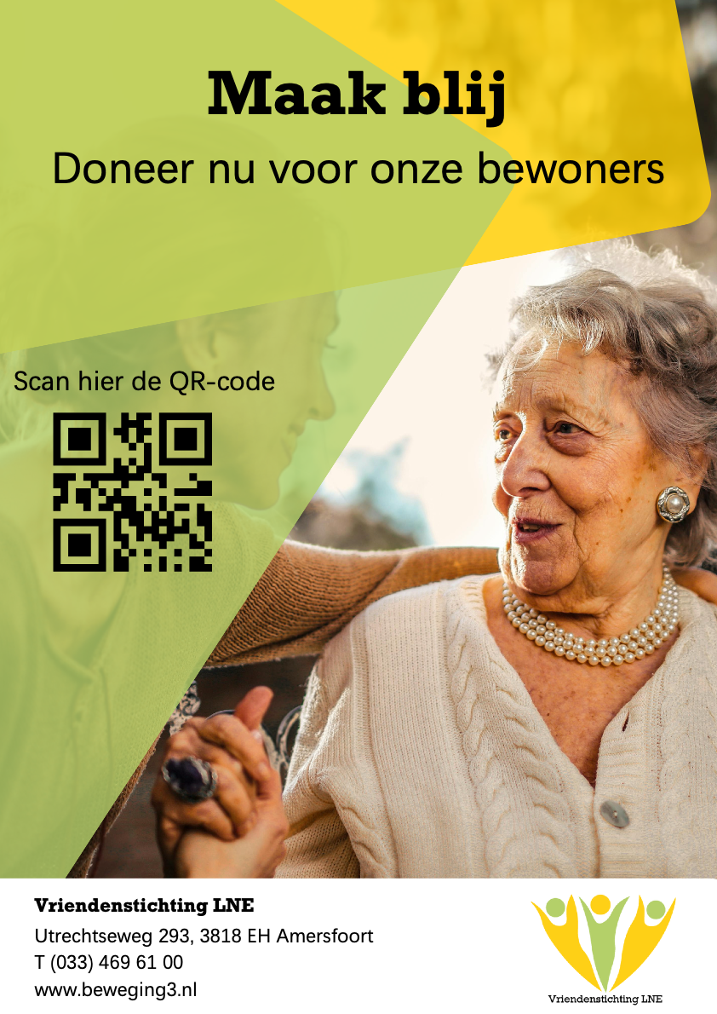

Huisstijl
De huisstijl wordt gebruikt bij alle schriftelijke communicatie-uitingen. De kleuren die gebruikt worden zijn groen (HEX kleurcode: #b4d06a) en geel (HEX kleurcode: #ffd003).

Er is een apart handboek van de huisstijl te vinden. In dit handboek staan de richtlijnen voor het gebruik van het logo, de kleuren en de typografie. Hieronder is de huisstijl zichtbaar.

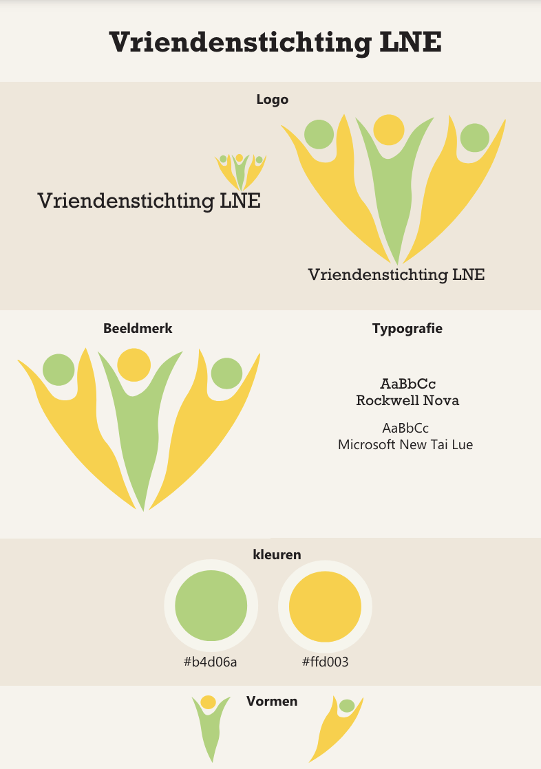

Personenregistratiesysteem
Nader uit te werken

